ПРЕЗЕНТАЦИЯ ИНВЕСТИЦИОННОЙ ПРИВЛЕКАТЕЛЬНОСТИ
ЗДАНИЯ БОЙЛЕРНОЙ

Место нахождения имущества: Российская Федерация, Краснодарский край, г. Армавир, ул. Кирова, дом №108/1

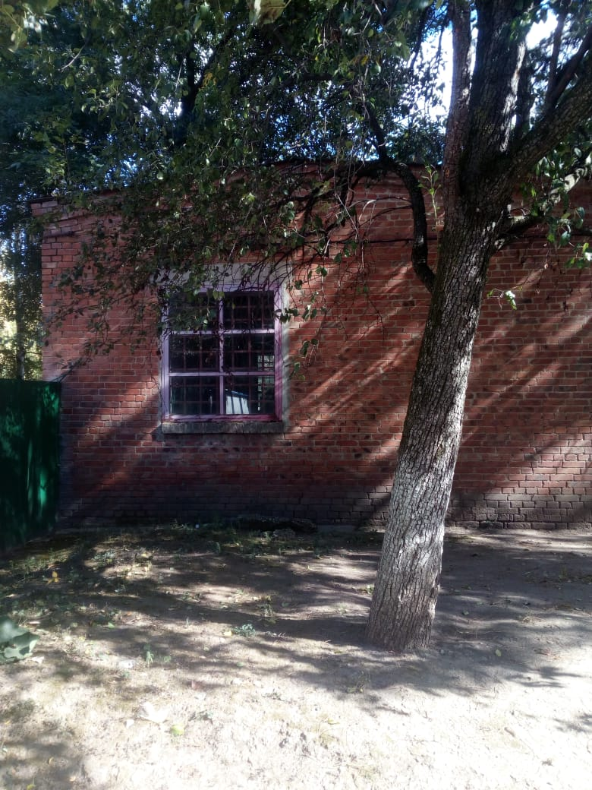
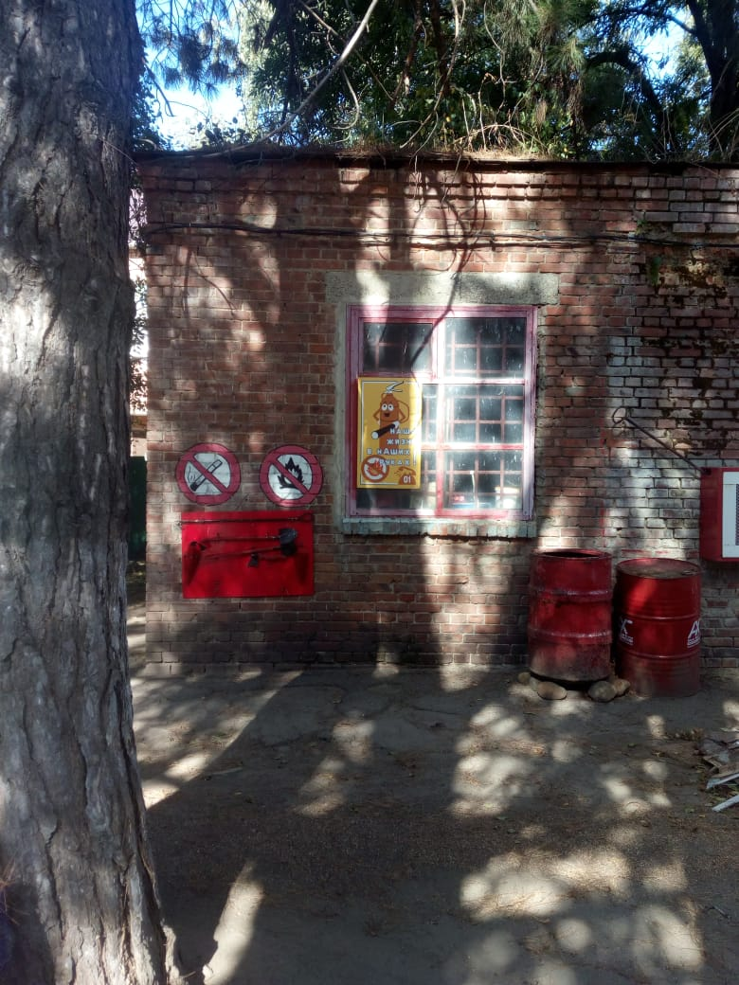

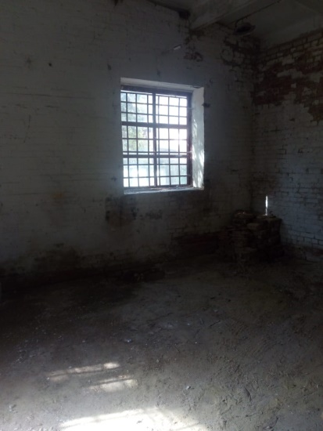
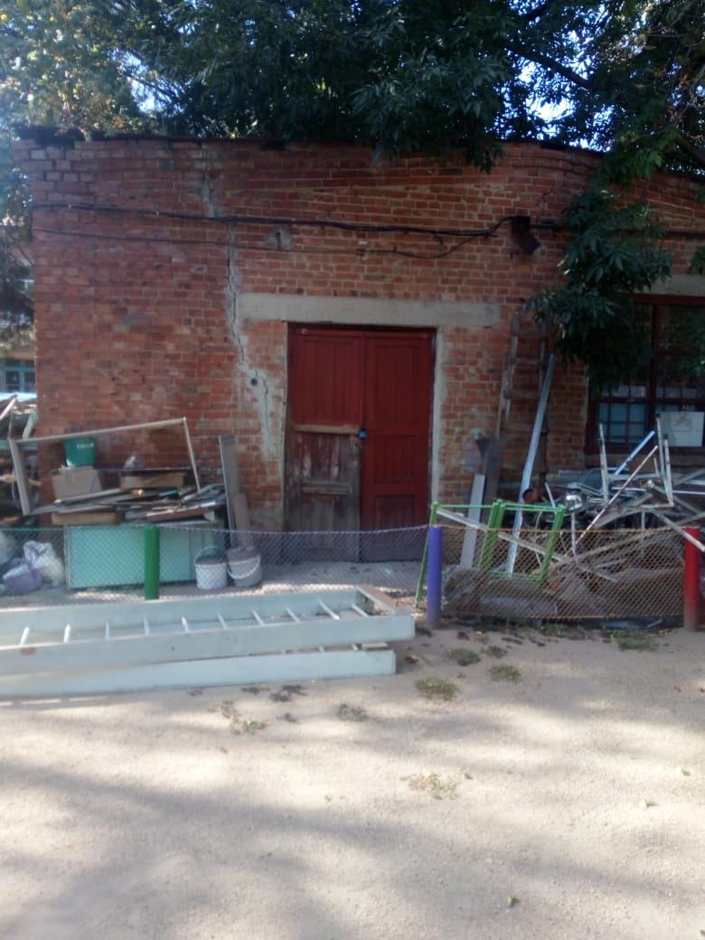

 | Собственник | Организатор торгов | Начальная цена | 225 000 рублей 00 копеек, кроме того НДС 20 %.
Наименование организации | АО «Газпром теплоэнерго» | ОООО «ЭТП ГПБ» | Шаг повышения/  понижение цены | 1% (один процент) от начальной цены аукциона.
Контактное лицо | Михайленкова Надежда Владимировна (контактное лицо по вопросам проведения процедуры торгов) | Гладыревская Екатерина Владимировна | Размер задатка | 10% (десять процентов) от начальной цены (НДС не облагается)
 | Гребцов Игорь Евгеньевич (контактное лицо по осмотру имущества) |  | Минимальная цена | 157 500 рублей 00 копеек, кроме того НДС 20 %.
Телефон | 8-812-207-01-05 доб. 2331 | +7 (495) 276-00-51, доб. 423 | Прием заявок (с) | 17.09.2019 в 11:00 (время московское)
Адрес электронной почты | mikhailenkova.nv@gpte.ru | e.gladyrevskaya@etpgpb.ru | Прием заявок (до) | 14.10.2019 до 15:00 (время московское)
Сайт в сети интернет | https://rna.gpns.ru/ | https://etp.gpb.ru/. | Дата торгов | 15.10.2019 в 12:00 (время московское).

Состав имущества:
Недвижимое имущество:
№ п/п | Наименование
1 | здание бойлерной, назначение: нежилое, площадью 61,3 кв. м, количество этажей: 1, инв. № 00-001022, кадастровый номер 02:37:130204:390, адрес (местонахождение объекта): Российская Федерация, Краснодарский край, г. Армавир, ул. ул. Кирова, дом №108/1

Комплекс имущества, принадлежит АО «Газпром теплоэнерго» на праве собственности.

Детально с правилами проведения торгов, требованиями к участникам, условиями и порядком заключения договора купли-продажи можно ознакомиться в информационном сообщении и у организатора торгов.

